УПРАЖНЕНИЕ 6. «Простой калькулятор»

ПРЕДМЕТ УСВОЕНИЯ:
- компонент Panel (панель);
- компонент Memo (окно редактирования), его свойство Lines (строки) и метод Add (добавить);
- свойство KeyPreview (первоочередная обработка клавишных кодов) формы;
- понятие «исключительные ситуации»; операторы try – except (пробовать – исключать) и try – finally (пробовать – по окончании) для обработки исключительных ситуаций.
ЗАДАНИЕ. Разработайте приложение, имитирующее работу простого калькулятора, который может выполнять четыре арифметических операции и вычисленный пример представляет текстовой строкой.
ХОД РАБОТЫ
ЧАСТЬ 1. Подготовка формы
- Создайте проект. Активизируйте окно формы. В окне инспектора объектов на странице Properties (Свойства) укажите:
  - для свойства Name (Имя) – введите FormCalc
  - Caption (Заголовок) – введите текст Упражнение 6
  - Height (Высота) – 300, Width (Ширина) – 400
  - Font (Шрифт) – Times New Roman размера 12 пт
  - Position (Размещение) – poDesktopCenter (по центру Рабочего стола)
- Сохраните проект, выбрав меню File\ Save all (Файл\Сохранить все). При сохранении укажите вначале имя модуля проекта UnitCalc.pas и затем имя файла с текстом проекта ProjectCalc.dpr
ЧАСТЬ 2. Размещение объектов и указание их свойств
Окно программы будет иметь две области: для ввода исходных данных и отображения результата. В первой – должны находиться поля ввода и кнопки вычислений, образующие группу компонентов ввода. Для размещения объектов, представляющих собой некоторую группу, можно использовать компонент Panel (панель), вдобавок к уже известным вам GroupBox и Bevel.
- В палитре компонентов на странице Standard (Стандартные) выберите компонент Panel (Панель) и поместите этот объект так, чтобы он занял всю левую половину формы. Задайте для объекта следующие свойства:
  - Name (Имя) – укажите PanelCalc
  - Caption (Заголовок) – удалите текст из этой строки
  - Align(Положение) – выберите значение alLeft (у левой границы)
- Выделите на форме Panel. На панели разместите объекты, представленные на рисунке:

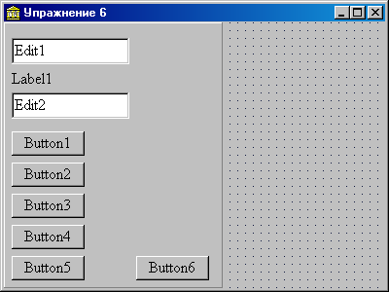
- Измените свойства объектов следующим образом:
  - для Edit1 и Edit2: Text – удалите текст
  - для Label1: Name = LabelZnak, Caption – удалите текст
  - для Button1: Name = ButtonP, Caption – введите знак +
  - для Button2: Name = ButtonM, Caption – введите знак –
  - для Button3: Name = ButtonU, Caption – введите знак *
  - для Button4: Name = ButtonD, Caption – введите знак /
  - для Button5: Name = ButtonR, Caption – введите знак =
  - для Button6: Name = ButtonNew, Caption = Очистить
  - по желанию измените размеры кнопок и параметры свойства Font
Чтобы в процессе работы программы отображать в виде текстовых строк условия примеров и ответы, метки (Label) или обычной строки (Edit) будет не достаточно по размерам. Воспользуемся многострочным окном редактирования – объектом Memo. Поле объекта Memo может вместить текст объемом до 32 Кбайт. У объекта Memo нет свойства Caption. Доступ к строкам этого объекта обеспечивает свойство Lines (строки). Каждая строка имеет свой номер. Нумерация начинается с нуля.
- В палитре компонентов на странице Standard (Стандартные) выберите компонент Memo (Окно редактирования), поместите этот объект в правой части формы. Задайте для объекта следующие свойства:
  - Name (Имя) – укажите MemoR
  - Allign (Положение) – выберите alClient (клиентская область окна, не занятая другими выровненными объектами)
  - для свойства Font подберите произвольные значения
  - для свойства Lines (Строки) выполните щелчок мышью в этой строке, а затем по кнопке …. Откроется диалоговое окно String List Editor (редактор списка строк). В этом окне удалите весь текст так, чтобы в рамке окна отображалась запись 0 lines, нажмите кнопку Ok.
- Сохраните изменения в проекте (меню File \ Save all). Убедитесь в работе приложения (запуск на исполнение – клавиша F9). Обратите внимание: если окно приложения развернуть на весь экран, автоматически изменяются размеры объектов на форме (непосредственно на форме располагаются только два объекта: Panel и Memo). Это достигается благодаря настройкам свойства Allign (положение). Закройте приложение.
ЧАСТЬ 3. Создание обработчиков событий
Рассмотрим принцип работы создаваемого приложения. В строки Edit1 и Edit2 пользователь вводит числа и нажимает одну из кнопок арифметических операций. При этом знак операции отображается в метке LabelZnak. При щелчке по кнопке «=» происходит подсчет и, пример отображается в строке объекта Memo. Далее приложение ожидает ввода пользователя и выводит новый пример в новой строке объекта Memo. При нажатии кнопки Очистить, все строки из окна редактирования удаляются.
Начнем с программирования события «щелчок по кнопке арифметической операции». Действия при щелчке по каждой из таких кнопок однотипны: знак операции должен отображаться в метке LabelZnak. В таком случае можно использовать для всех четырех кнопок один обработчик события.
Такой прием нами уже рассматривался: вначале создают обработчик события для одного объекта, а затем назначают эту подпрограмму каждому из оставшихся объектов. Существует и другой способ: выделяют сразу все объекты и создают для них обработчик события. При этом подпрограмма получает имя по названию первого выделенного объекта, но относится ко всем.
- Создайте общий обработчик события для кнопок арифметических операций. Для этого выделите кнопки «+», «–», «*» и «/». В окне инспектора объектов перейдите на вкладку Events (События) и в строке OnClick (по щелчку) выполните двойной щелчок. В программной части проекта появится процедура с именем TFormCalc.ButtonPClick.
Теперь в метку LabelZnak с помощью свойства Caption надо передать знак арифметической операции в соответствии с нажатой кнопкой. При этом знак операции совпадает со свойством Caption кнопок. Фактически в процедуре следует записать команду: LabelZnak.Caption := _______.Caption;
где вместо пропуска должно быть имя нажатой кнопки (ButtonP, ButtonM, ButtonU или ButtonD). Как помним, в процедурах системы Delphi существует параметр Sender, с помощью которого подпрограмма может определить, какой именно компонент создал данное событие, т.е. знак какой кнопки взять. Однако, записать в команде Sender.Caption НЕЛЬЗЯ, так как Sender – это не сам объект, а указатель на него и поэтому свойств не имеет. В этом случае надо привести Sender к типу объекта:
- Дополните тело процедуры ButtonPClick следующим образом:

Смысл записанной команды таков: с переменной Sender как с кнопкой выполнить команду: заголовку метки LabelZnak присвоить заголовок того объекта, на который Sender указывает (т.е. заголовок кнопки).
- Сохраните изменения в проекте. Запустите приложение на исполнение и убедитесь в работе кнопок арифметических операций. Закройте приложение.
- Создайте обработчик события «Щелчок по кнопке ButtonR». Для этого выделите кнопку со знаком «=», в окне инспектора объектов перейдите на вкладку Events (События) и в строке OnClick (по щелчку) выполните двойной щелчок. В программной части проекта появится процедура с именем TFormCalc.ButtonRClick. Дополните подпрограмму:
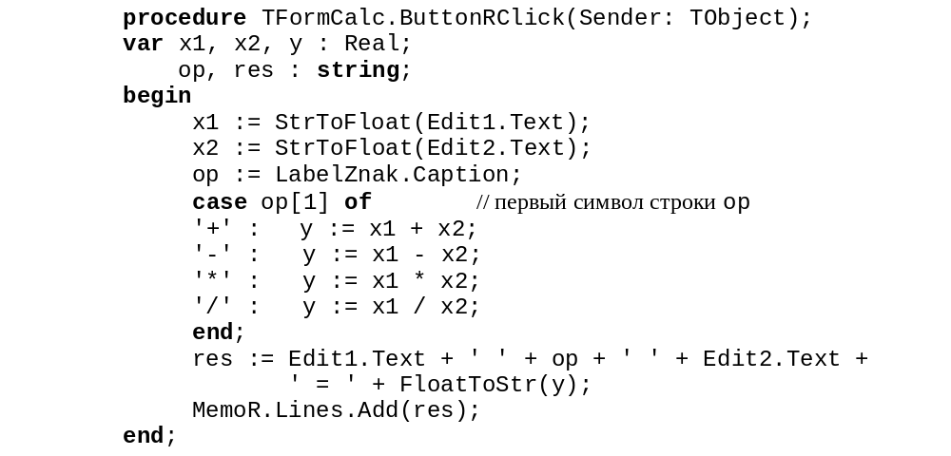В последней команде Add (добавить) – это метод, позволяющий добавить строки (Lines) в окно редактирования (MemoR). В качестве аргумента Add указана добавляемая строка (res). Для удаления строк объекта Memo (по щелчку кнопки Очистить) можно использовать уже известный вам метод Clear.
- Создайте обработчик события «Щелчок по кнопке ButtonNew». Для этого выделите кнопку Очистить, в окне инспектора объектов перейдите на вкладку Events (События) и в строке OnClick (по щелчку) выполните двойной щелчок. В программной части проекта появится процедура с именем TFormCalc.ButtonNewClick. Допишите в тело процедуры команду:
- Сохраните изменения в проекте. Запустите приложение на исполнение и убедитесь в его функциональности. Закройте окно приложения.
ЧАСТЬ 4. Доработка функциональных возможностей приложения
4.1. Обработка исключительных ситуаций
Иногда при работе приложения могут возникать исключительные ситуации (исключения), когда операторы программы не могут быть исполнены по каким-то причинам. Например, если задать второе число равным нулю и выбрать операцию деления; или в поле для ввода числа набрать текст. В предшествующих примерах мы по-разному пытались организовать защиту программы от такого рода сбоев. Рассмотрим еще один способ. Он заключается в использовании специальных операторов. Один из них – try (пробовать) except (исключать):
try
операторы, которые Delphi пытается выполнить и,
если выполняет успешно, то блок except не рассматривается
except
операторы, которые выполняются в случае
невозможности выполнить записанное в try
end;
Второй оператор – try (пробовать) finally (по окончании). Это составные операторы (как, например, if then else):
try
операторы, которые Delphi пытается выполнить,
finally
операторы, которые выполняются в любом случае
вне зависимости от того выполнилось или нет записанное в try
end;
По умолчанию система Delphi настроена таким образом, что при возникновении исключительных ситуаций работа приложения прерывается и появляется сообщение об ошибке. Чтобы передать обработку исключительных ситуаций в руки программиста, необходимо изменить настройки системы.
- Отключите остановку программы при возникновении исключений, выбрав меню Tools\ Debugger Options (Инструменты\ Настройки отладчика). В окне перейдите на вкладку Language Exceptions (Исключения) и снимите флажок с параметра Stop on Delphi Exceptions (Остановка по исключительным ситуациям Delphi).
В нашей задаче исключение может возникнуть при переводе содержимого объектов Edit в число или при делении на нуль. Можно не разграничивать эти ситуации, тогда все команды процедуры ButtonRClick надо поместить в блок try, а в блоке except вывести сообщение об ошибке. Но лучше изменить программу так, чтобы она реагировала на каждую исключительную ситуацию в отдельности.
- Измените подпрограмму ButtonRClick следующим образом:
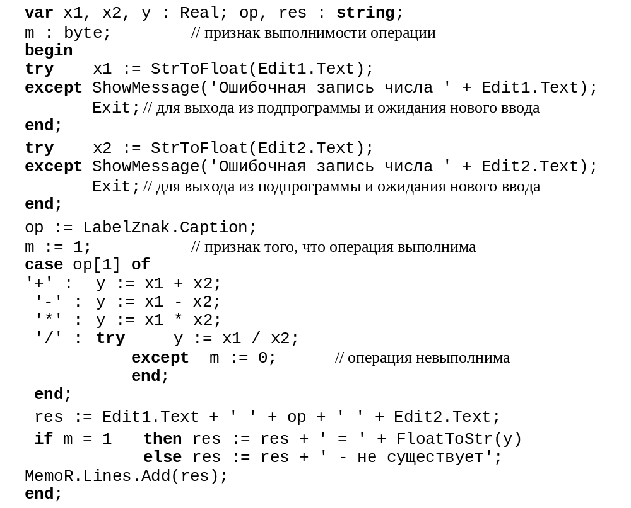
- Сохраните изменения в проекте. Запустите приложение на исполнение и убедитесь в его работе в исключительных ситуациях. Закройте приложение.
4.2. Ускорение работы с помощью клавиатуры
При работе с приложением бывает удобно пользоваться клавиатурой для введения знаков арифметических операций. Знак операции отображается в метке (LabelZnak), но его мы не вводим, метка не имеет обработчика события ввода с клавиатуры, поэтому эти функции возьмет на себя форма.
Обычно, события ввода с клавиатуры обрабатывает активный компонент. Чтобы форма могла обрабатывать символы, вводимые с клавиатуры прежде, чем «передавать» их другим объектам, необходимо настроить ее свойство KeyPreview (первоочередная обработка клавишных кодов). После проверки кода клавиши формой этот код передается для обработки активному компоненту.
- Выделите форму. Сделать это вручную не всегда возможно, так как все ее свободное пространство может быть занято объектами. В этом случае в окне инспектора объектов откройте список, расположенный сразу под заголовком, и выберите FormCalc:
  - для свойства KeyPreview выберите значение True
- Создайте обработчик события «По нажатии клавиши» для формы. В окне инспектора объектов, воспользовавшись списком объектов, выберите FormCalc. Перейдите на вкладку Events (События) и в строке OnKeyPress (по нажатии клавиши) выполните двойной щелчок. В программной части проекта появится процедура TFormCalc.FormKeyPress. Допишите ее текст:
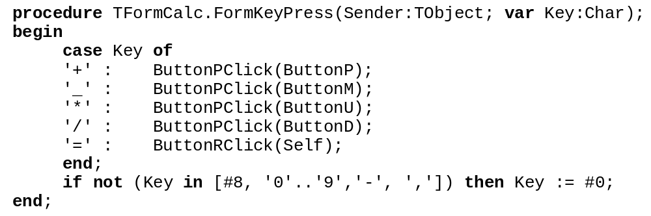
По данной процедуре форма анализирует каждую нажатую клавишу: если это знак арифметической операции, то вызывается соответствующая этому знаку подпрограмма. Теперь для ввода любой операции достаточно нажать соответствующую клавишу на клавиатуре. Обратите внимание, что в качестве ускорителя для знака «–» выбрана комбинация Shift + «–», т.к. клавиша «–» используется при вводе отрицательных чисел.
Важную роль в данной подпрограмме играет последняя команда
уже известная вам по предшествующим упражнениям. Поскольку форма, обработав код нажатой клавиши, передает этот код активному компоненту, а если таковым является поле ввода, то данный символ отображается в этом поле. Например, вы вводите первое число и, оставив курсор в поле ввода, нажимаете клавишу «+». Ее код обработала форма и отобразила «+» в метке LabelZnak, а затем передала этот код активному компоненту – строке ввода, которая отображает каждый вводимый с клавиатуры символ. К введенному вами числу припишется знак «+», чего быть не должно. Последняя команда аннулирует код, посылаемый активному компоненту, для всех клавиш кроме цифровых, минуса, запятой и BackSpace.
- Сохраните проект. Проверьте работу приложения для рассмотренного случая. Закройте окно приложения.
ЗАДАНИЯ ДЛЯ САМОСТОЯТЕЛЬНОГО ВЫПОЛНЕНИЯ
- Настройте передачу «фокуса ввода» соответствующим объектам (по логике работы программы) при активации окна приложения, после отображения результата вычислений, очистки Memo, в исключительных ситуациях.
Указание. Воспользуйтесь методом SetFocus объектов. Создайте обработчик события OnActivate. для формы и в нем передайте управление объекту Edit1. Этому же объекту надо вернуть управление после выполнения вычислений и отображения результата (процедура ButtonRClick), после очистки Memo (процедура ButtonNewClick), а также ошибки ввода первого числа (в блоке except перед выходом). Не забудьте про передачу управления (подумайте какому объекту) при ошибке ввода второго числа.
- Добавьте на форму еще одну кнопку для операции «возведение в степень». Организуйте ее работу.
Указание. Подключите ее к уже имеющемуся обработчику событий.
- Включите в команды анализа содержимого полей ввода функцию Trim, которая позволяет удалить из строки начальные пробелы, если они имеются. Например, S:= Trim(Edit1.Text);
Указание. Эта функция может использоваться при попытке перевода строки в число.

